«Информатика»
пәнінен қорытынды аттестаттауға дайындық тапсырмалары

А бөлім

1. Процессордың негізгі компоненттері мен олардың анықтамалары арасындағы сәйкестікті орнатыңыз:

 | процессордың негізгі компоненттері |  | анықтамасы
1 | Арифметикалық-логикалық құрылғы | A | бағдарламалардың орындалуын және компьютердің барлық түйіндерінің келісілген жұмысын қамтамасыз етеді
2 | Басқару құрылғысы | B | бұл деректер бойынша деректер мен нәтижелерді процессорда уақытша сақтайды
3 | Жад регистрлері | C | деректермен операциялар жасайды

2. Өндірушінің фирмасын және процессордың тактілік жиілігін жазыңыз:

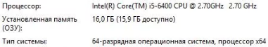

3. Камила балмұздақ шығаратын компанияда есепші болып жұмыс істейді. Өз жұмысында ол браузер, MS Word, MS Excel, 1С: Кәсіпорын, Paint, калькуляторды пайдаланады. Қосымша бағдарламаны жазып, таңдауыңызды түсіндіріңіз.

4. Ұсынылған мәліметтер деректер базасы ұйымдастыру құрылымында қандай түрге жататынын жазыңыз:
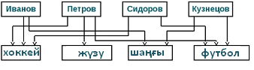

В бөлім

1. Есептің шешімін табыңыз:
Құрылғының бос жадының көлемі-5Кб. Реферат * форматында қабылданады *.docx = 5000 байт, форматында *.pdf=5600 байт.
Бұл құрылғыға қандай құжат сәйкес келетінін анықтаңыз және таңдауыңызды түсіндіріңіз.

2. Бұлтты технологияның не екенін жазыңыз:
_____________________________

Қоғамдық бұлт қандай мақсатта ұйымдастырылатынын жазыңыз:
_____________________________

3. Есептің шешімін табыңыз:
28800 бит/с жылдамдықпен хабарлама жіберетін модемнің әрқайсысы 60 таңбадан тұратын 30 жолдан тұратын 100 бет мәтінді беру үшін қанша секунд қажет екенін анықтаңыз, егер әр таңба 1 байтпен кодталған болса.

4. Берілген кестедегі деректерге қолданылған шартты пішімдеудің түрін анықтаңыз:
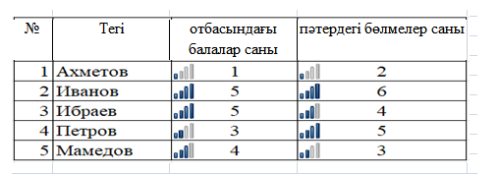
Түс шкаласы
Белгішелер жиынтығы
Гистограмма
Мәндерді таңдау ережелері
Ұяшықтарды таңдау ережелері

